Из опыта работы с детьми групп раннего возраста и родителями в период адаптации «Мы с тобой, малыш!»

В последние годы наметилась тенденция к увеличению числа детей, поступающих в ДОУ в раннем возрасте, и ежегодно мы сталкиваемся с важной проблемой успешной адаптации детей к условиям детского сада. К сожалению, в большинстве случаев процесс адаптации протекает довольно сложно, и далеко не все дети проходят его успешно. Готовность ребенка к выходу из семьи во многом определяет успех его адаптации, но не стоит недооценивать роль родителей и педагогов в этом процессе. Согласованность их действий и возможность сближения подходов к индивидуальным особенностям ребенка в семье и в детском саду во многом определяют течение адаптационного периода.
Федеральный государственный образовательный стандарт дошкольного образования указывает на необходимость сотрудничества, взаимодействия и доверительного отношения между семьей и детским садом. Именно поэтому нами проводится работа с родителями детей раннего возраста в адаптационный период.
Цель работы – установление доверительных отношений между детьми, родителями и педагогом в период адаптации детей к ДОУ.
Задачи работы:
- преодолеть стрессовые состояния у детей раннего возраста в период адаптации к условиям детского сада;
-приобщить родителей к участию в жизни детского сада через поиск и внедрение эффективных форм работы;
- способствовать созданию условий для возникновения дружного родительского коллектива.
Адаптация – это своеобразный эмоциональный стресс для ребенка. Наша главная задача – помочь ребенку как можно быстрее и безболезненнее освоится в новой ситуации, почувствовать себя уверенней, по возможности стать хозяином этой ситуации.
Работа по подготовке и проведению адаптации детей к ДОУ строится по нескольким направлениям: проведение доадаптационного периода, который включает в себя работу с родителями и воспитателями. И собственно проведение периода адаптации.
В своей работе мы используем как традиционные, так и нетрадиционные формы взаимодействия с родителями в период адаптации, цель которых – установление доверительных отношений, объединение в одну команду, воспитание потребности делиться друг с другом своими проблемами и совместно их решать.
В первый раз мы знакомимся с детьми и их родителями в День открытых дверей. Родителям предоставляется возможность выяснить все интересующие их вопросы, связанные с адаптацией ребенка к ДОУ.
Просвещение родителей по вопросам адаптации начинается с первого прихода их и детей в группу раннего возраста.
Как театр начинается с вешалки, так и детский сад начинается с раздевалки, поэтому большое внимание уделяется оформлению раздевалки. В своей группе в период адаптации мы создаем информационные родительские уголки, в которые помещаем практический материал: советы родителям по адаптационному периоду, памятки «Адаптация. Что это такое?», «Алгоритм прохождения адаптации», а также папки-передвижки «Успешная адаптация к детскому саду», «Первые шаги в детском саду».
Нами разработаны методические материалы для детей и родителей в период адаптации.
- «Готовим малыша в детский сад. Как обеспечить привыкание ребенка к новым условиям» - это папка-передвижка с практическими иллюстрированными рекомендациями для родителей, чьи дети впервые поступают в детский сад.
- «Я иду в детский сад. Проблемы адаптации» - это красочная книга с иллюстрациями, сделанная в форме папки-передвижки, читая ее, родитель вместе с ребенком знакомится с особенностью жизни детей в детском саду.
- «Мы ждем тебя» - альбом с фотографиями из жизни детского сада. В начале альбома родителей и детей встречает сказочный герой Чебурашка, от лица которого идет знакомство и путешествие по страницам альбома. Чебурашка знакомит детей с раздевалкой и шкафчиком, который ждет малыша; групповым помещением и игрушками, которые с нетерпением ожидают встречи; с детьми которые уже ходят с детский сад и с интересной и разнообразной жизнью, которую они там проводят.

- «Полочка для любимых игрушек», где (по желанию ребенка) располагаются вещи, принесенные из дома.
Одной из форм взаимодействия с родителями в период адаптации детей к детскому саду является родительское собрание, которое проводится в нетрадиционной форме. Где для создания уютной атмосферы подбирается спокойная музыка, которая располагает к неформальному общению, родителей друг с другом. Для активации общения мы проводим игру «Знакомство», здесь родители передают из рук в руки «мягкое солнышко» и вспоминают свое детство. Предлагая родителям «прожить один день в детском саду», проводим интерактивную игру, в ходе которой знакомим родителей с распорядком дня в группе, с играми и игрушками, предназначенными для детей раннего возраста.
В группе в период адаптации, мы используем помимо традиционных форм взаимодействия, новые эффективные формы сотрудничества, которые позволяют актуализировать знания, повысить умения и навыки родителей в период адаптации.
Одной из таких активных форм взаимодействия являются «Семейные посиделки», во время которых в неформальной обстановке дети и родители участвовали в изготовлении пособий к дидактическим играм для детей раннего возраста, тем самым повышали свои знания в вопросах воспитания детей и знакомились с дидактическими играми для детей раннего возраста. В заключении посиделок во время чаепития смогли поделиться своими впечатлениями, переживаниями и надеждами на успешное сотрудничество с детским садом.
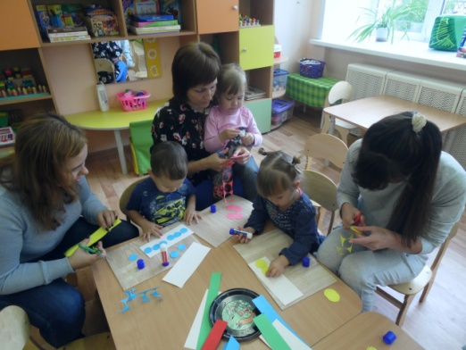
В групповом помещении в период адаптации детей к условиям детского сада происходит переоборудование всех зон с целью – сделать помещение наиболее уютным, домашним и привлекательным для детей.
Так, нами созданы мини-игровие зоны, куда выставляются яркие, красивые, дидактические пособия, выполненные своими руками, с интересными игрушками, которые ребенку хочется потрогать, рассмотреть их и остаться в детском саду.
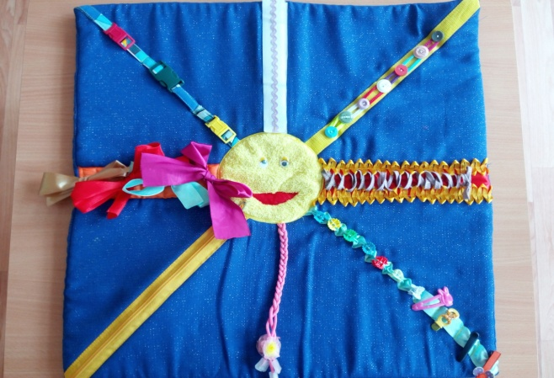
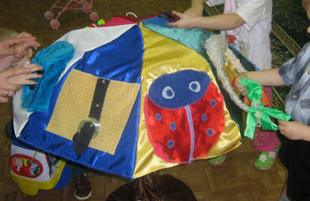

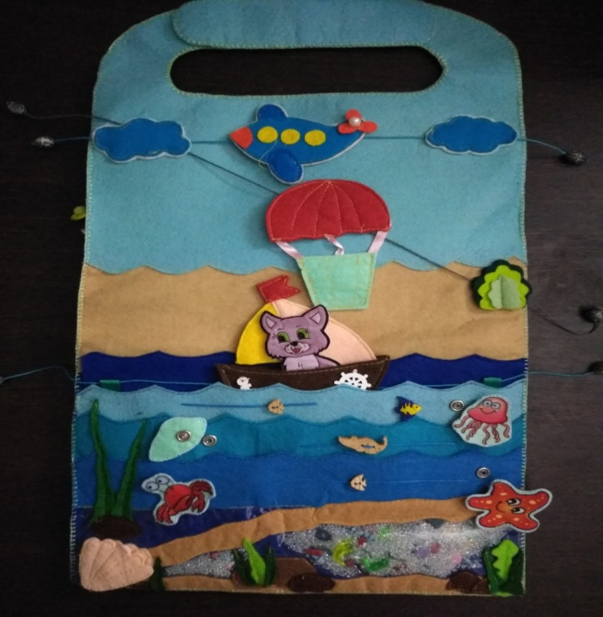

Одной из изюминок развивающей предметно-пространственной среды группы раннего возраста являются подвески, которые помогают зрительно «снизить» потолок и почувствовать ребенку себя более комфортно и спокойно.
Также продумывается место для возможности уединения ребенка, если ему захочется отдохнуть от коллектива и побыть одному. Это небольшой уголок, скрытый от глаз других детей с фотоальбомами семейных фотографий детей. Если взгрустнулось, имея такой альбом, ребенок всегда имеет возможность открыть его и увидеть маму или папу, взять игрушечный телефон и, глядя на фотографию, поговорить с родными.
Для того, чтобы детям было легко справиться с напряженной, стрессовой ситуацией в период привыкания готовится подборка специальных игр с песком и водой, сухой бассейн. Такие игры как нанизывание шариков на шнур, резиновые игрушки - пищалки, крупные детали конструктора «Лего» затормаживают отрицательные эмоции монотонными движениями рук.
Как известно, что лучшее лекарство от стресса – смех, поэтому в работе с детьми используются такие игровые ситуации с подбором игрушек-забав, в которых ребенок будет смеяться и снимать свое напряжение.
В своей методической работе используем фонотеку со спокойной музыкой и веселыми детскими песнями, картотеки потешек, стишков, приговорок на все режимные моменты в период адаптации, для того, чтобы создать бодрое, радостное настроение у детей в течение всего дня, избежать обыденности обстановки.
Таким образом, необходимое условие успешной адаптации детей раннего возраста к условиям детского сада – это активное взаимодействие семьи и педагогов, согласованность действий родителей и воспитателей, сближение подходов к индивидуальным особенностям ребенка в семье и детском саду.

